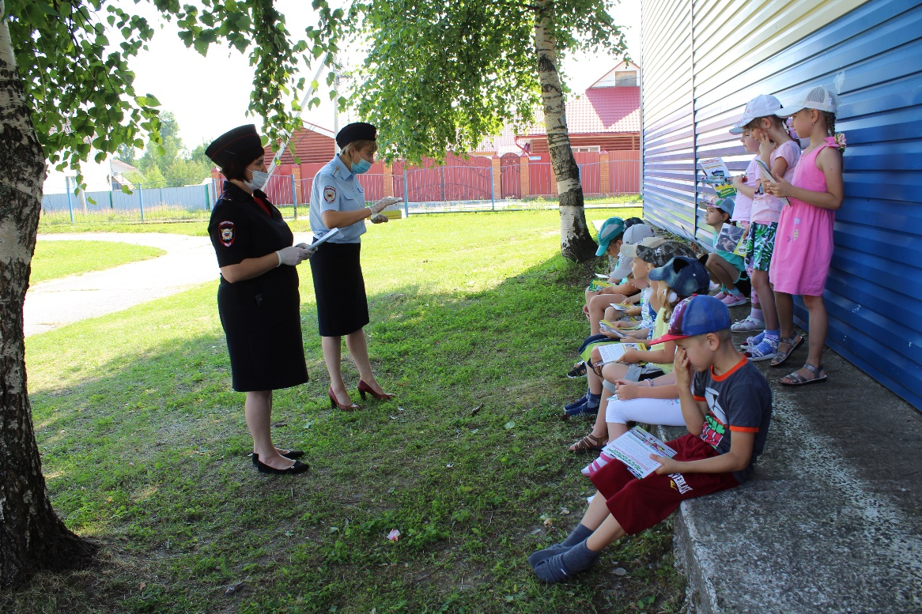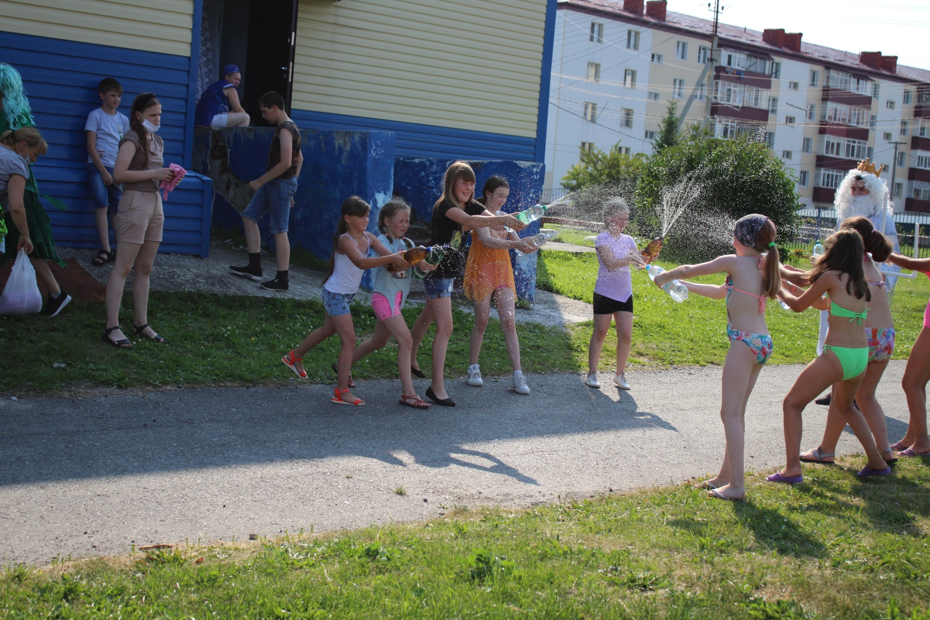

Сегодня с утра вожатые в своих отрядах провели беседу на тему «Законы правильного питания», Так же утром прошло мероприятие «Весёлые заморочки». Во второй половине дня прошла спортивно-игровая программа «Здоровее хотим стать».

Итогом дня стало мероприятие «Волшебное кольцо»

16.07.2020